Plan de travail du mardi 6 avril 2021
CE2

Voici le travail à effectuer mardi 6 avril 2021. Ce travail correspond, dans la mesure du possible, à ce qui aurait été réalisé en classe. Les étapes sont numérotées, mais tu peux les réaliser dans l’ordre qui te convient. La plupart des exercices peuvent être réalisés directement dans le document, qu’il faudra me renvoyer par mail. Si tu ne peux pas compléter le fichier, utilise les cahiers et prends ton travail en photo. Il y a des exercices d’autonomie auxquels tu peux accéder en suivant les liens internet donnés.
Je reste disponible toute la journée de mardi, sur le temps scolaire, pour la moindre question, à cette adresse mail : manon-rey@ac-versailles.fr
Bon courage,
Mme Rey

- Problème :
Enoncé du problème : Lis attentivement le tableau puis les questions et réponds dans l’ordre.
Voici le catalogue de fournitures scolaires que la classe a reçu :
Description du produit | Quantité | Prix
Feuilles A4 vert | 500 | 15 €
Feuilles A4 vert | 250 | 12 €
Feuilles A4 rouge | 500 | 18 €
Feuilles A4 rouge | 250 | 15 €
Feuilles A3 vert | 500 | 25 €
Feuilles A3 rouge | 500 | 35 €
Feuilles A3 rouge | 250 | 30 €
Complète le tableau de prix :
 | La ramette de 500 feuilles |  | La ramette de 250 feuilles
 | A4 | A3 | A4 | A3
Rouge | € | € | € | €
Vert | € | € | € | €
- Géométrie : Ce travail est à effectuer dans le cahier de devoirs, après avoir tracé le cadre, indiqué la date et le titre « Géométrie ». Ensuite, les figures peuvent être soit réalisées directement dans le cahier, soit sur papier blanc, puis collées dans le cahier. Trace les figures à la règle et au crayon à papier pour pouvoir gommer et recommencer.
  - Trace un triangle CPH rectangle en H.
  - Trace un triangle OLA isocèle.
  - Trace un triangle équilatéral NVU.
Autonomie : Un exercice interactif en ligne pour réviser les propriétés des figures :
https://www.logicieleducatif.fr/math/geometrie/proprietes-figures-geometriques.php
- Lexique : La semaine dernière, nous avions cherché quelques expressions autour du mot « tête ». En voici quelques-unes, que tu dois classer dans le tableau suivant. Ensuite, trouve un titre pour chaque colonne du tableau. Tu peux aussi ajouter des mots et expressions que tu connais et qui ne sont pas donnés dans ce document. Si tu ne comprends pas le sens d’une expression, tu peux utiliser un dictionnaire.
Crâne – avoir la boule à zéro – tête de mule – tronche – avoir la tête dans les nuages – la tête en l’air – réfléchir – cerveaux – faire la tête – être une tête – avoir la grosse tête – figure – être maboule.
Titre | Titre | Titre
- Calcul mental : Entraînement aux tables de multiplications sous forme de jeu, en autonomie, en suivant ce lien :
https://www.logicieleducatif.fr/math/calcul/tablesmultiplication.php
- Lecture compréhension : Ajuster ses stratégies de réponse aux questions.
Lis le texte suivant :
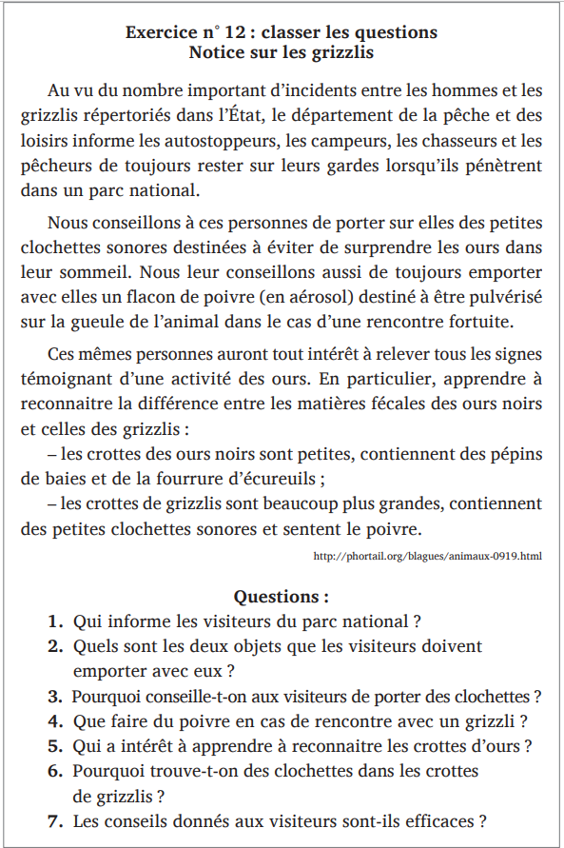
Voici les stratégies utilisées par Nadia, l’élève de CM1 dont nous avions étudié les réponses, pour répondre à des questions sans se tromper :
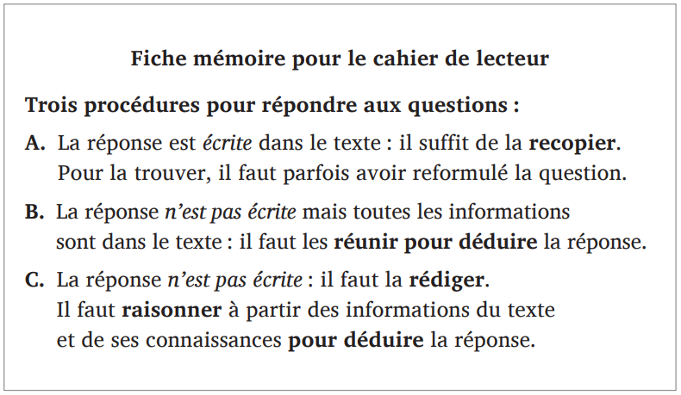
Complète le tableau suivant en indiquant la stratégie (A, B, C) la plus appropriée pour répondre aux questions sur le texte « Notice sur les grizzlis » :
Questions | Procédure A – B - C
1. Qui informe les visiteurs du parc national ? | Type …
2. Quels sont les deux objets que les visiteurs doivent emporter avec eux ? | Type …
3. Pourquoi conseille-t-on aux visiteurs de porter des clochettes ? | Type …
4. Que faire du poivre en cas de rencontre avec un grizzli ? | Type …
5. Qui a intérêt à apprendre à reconnaitre les crottes d’ours ? | Type …
6. Pourquoi trouve-t-on des clochettes dans les crottes de grizzlis ? | Type …
7. Les conseils donnés aux visiteurs sont-ils efficaces ? | Type …
- Jogging d’écriture : Tu peux réaliser ce travail directement dans ce document, en tapant ton texte à la suite de la consigne, ou bien dans le cahier de jogging d’écriture :
Consigne : Raconte la visite d'un château hanté.
Mon texte : …
- Anglais : En autonomie, jeux pour réviser quelques phrases simples. Tu peux choisir ton niveau (niveau recommandé : 1) :
https://www.logicieleducatif.fr/college/anglais/qui-est-ce-anglais.php

